２０１７年１２月１日発行
としょ
だより
若狭小学校図書館

１２月号

冬の祭り
工藤直子

葉がおちた はだかの冬の木の
枝のさきは 寒くて淋しいか？
いいえ はればれ笑っています

枝先に 春夏秋が あつまって
出番をまって 遊んでいるから
（工藤直子詩集 うたにあわせてあいうえお）より

２０１７年のカレンダーも最後の１枚になりました。今年はどんな本を読みましたか？ 来年もおもしろい本に出会えるといいですね。さて、もう少しで冬休みが始まります。クリスマスにお正月、楽しみなことがもりだくさんですが、いつもは読まないような本や分厚い本に挑戦してみるのもいいかもしれませんね。
１１月のゴールドカード達成者！！

１－１ まえどまりゆうま １－２ きんじょうこうき おおしろなおき うえはらかなさ
たまむらあやめ とうやまひめか ちねんつきな ２－１ あしとみしょう ２－２ いけまそうた しろまひろき みやぎゆうし しもじまいな ふくもとゆい ３－１ 湧川翼 ３－２ 邱晶焜
４－１ 橋本 歩斗王 ４－２ 新里由衣 島田朱怜 篠浦玲那 ５－１ 大橋優理菜
６－２ 村吉蓮
おしらせ

１２月２５日（月）は貸出数が５冊になります。みんな借りにきてくださいね🎄

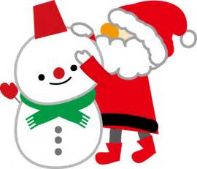

図書室から
クリスマスプレゼント
すべて図書室に
ある本じゃよ

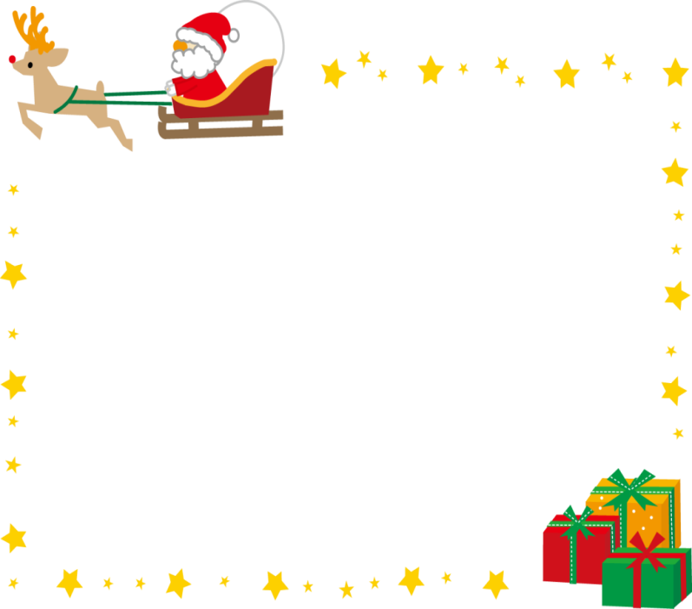

３問ぜんぶに正解したら
おまけ券３枚プレゼント！
１２月８日（金）まで☆
- 絵本『とんがとぴんがのプレゼント』のなかで、
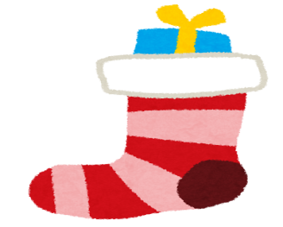
はりねずみのとんがとぴんがはニコラスおじさんに何をプレゼントしたでしょう？
- ぼうし ２、まんと ３、くつした

第２問 絵本『飛行機になりたいオーラフを、サンタクロースがどのようにたすけたか』で、オーラフはクロスワードパズルをやって何がもらえたでしょう？
- ひこうき ２、うちゅうせん ３、そらとぶじゅうたん

第３問 「メリー・クリスマス」という言葉は昔からずっとあったわけではありません。
１８４３年に発表された『クリスマス・キャロル』という本ではじめてつかわれました。では、その本を書いた人のなまえはなんでしょう？
１、宮沢賢治 ２、トルストイ ３、チャールズ・ディケンズ

下の答えを切りとって図書室の回収ポストに入れてね。１２/８まで
年、組、番号、
なまえのない
ものはだめじゃよ
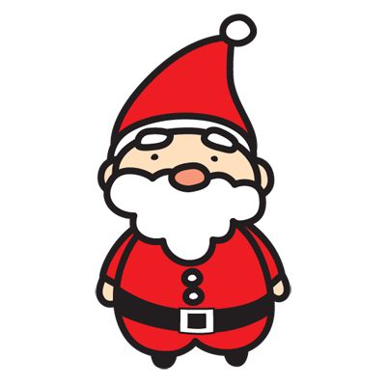
年 組 番 なまえ
第１問 | 第２問 | 第３問
あたらしい本、入りました！

☆自伝 『ニール・アームストロング』『オードリー・ヘプバーン』
『スティーブ・ジョブズ』『アンナ・パブロワ』『アンネ・フランク』
『ワンガリ・マータイ』『ダイアナ』
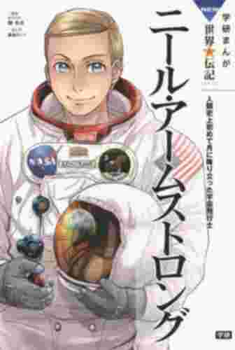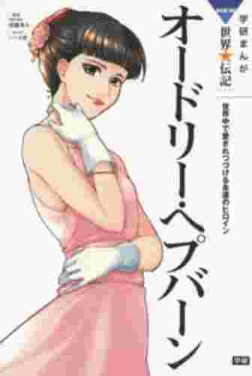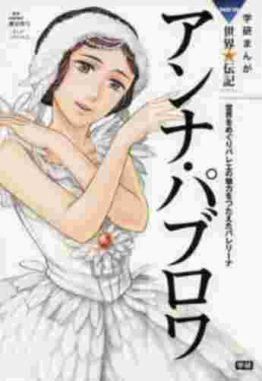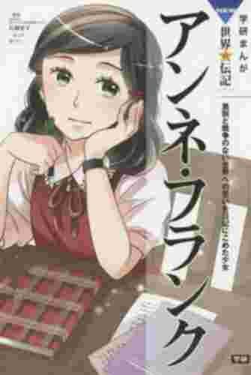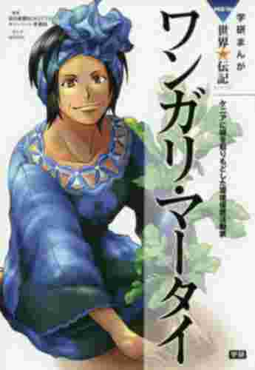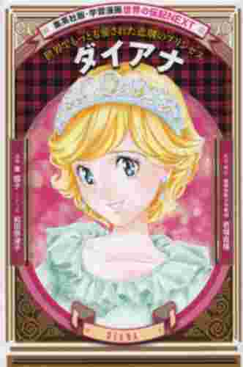

☆ディズニーの絵本 『アナと雪の女王』『眠れる森の美女』『シンデレラ』
『白雪姫』『リトル・マーメイド』
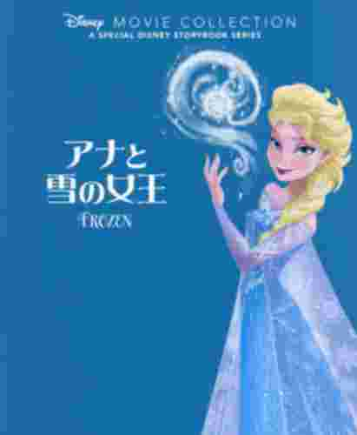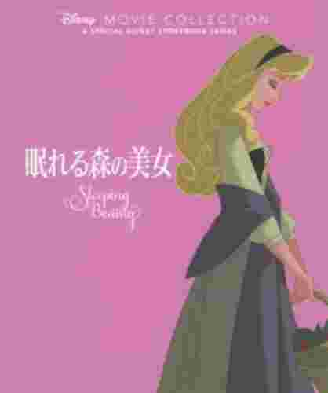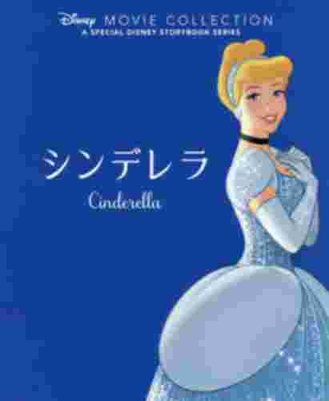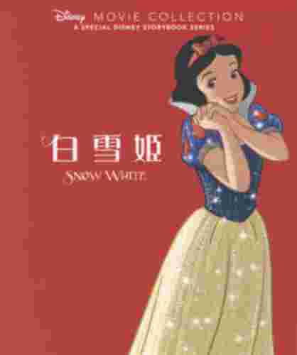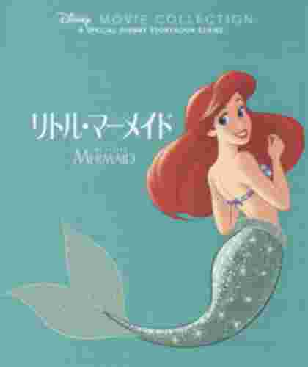

☆日本のお話『獣の奏者①～④』
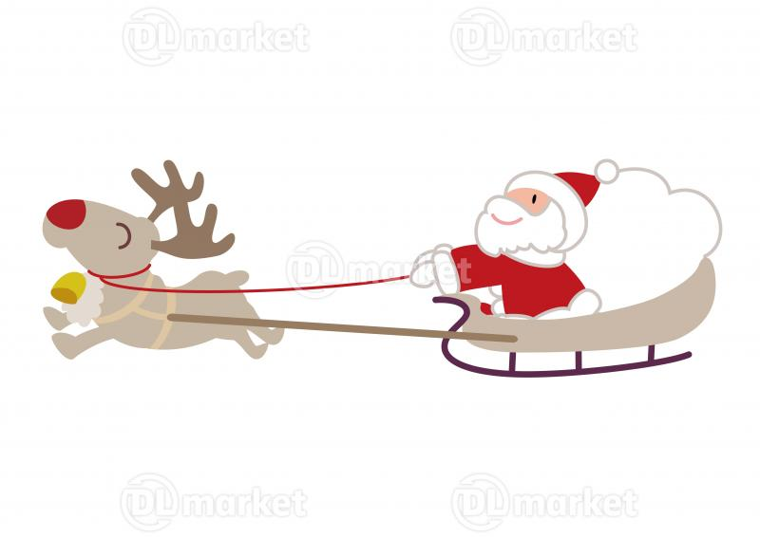
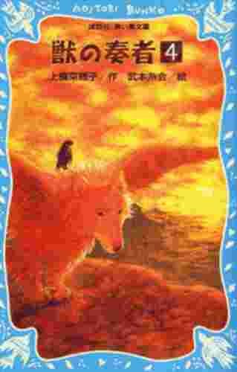
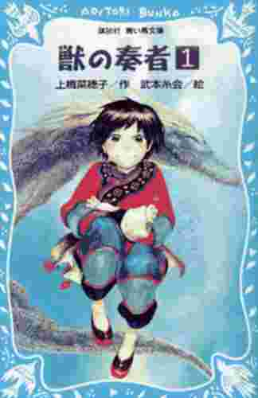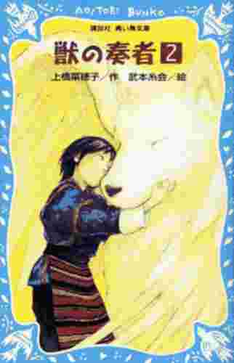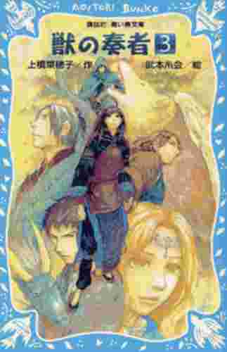
借りられているときは
予約しよう

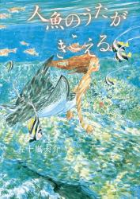
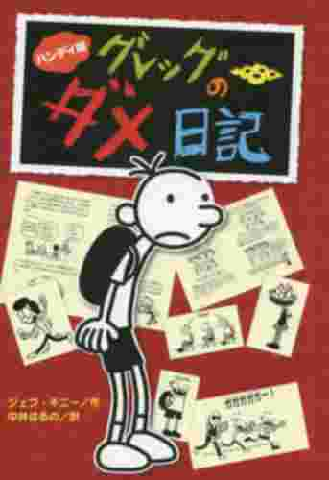
☆海外のお話『グレッグのダメ日記①～⑪』 ☆絵本『人魚のうたがきこえる』

